Федеральное государственное автономное образовательное учреждение высшего образования «Национальный исследовательский университет ИТМО»

Факультет программной инженерии и компьютерной техники

Лабораторная работа №1

Перевод чисел между различными системами счисления

Вариант №11

Выполнил: студент группы P3108 Васильев Никита

Проверил: Балакшин П. В, доцент факультета ПИиКТ, кандидат технических наук

Санкт-Петербург 2023

Содержание

Задание 3

Основные этапы вычисления 3

Пример №1 3

Пример №2 3

Пример №3 3

Пример №4 4

Пример №5 4

Пример №6 5

Пример №7 5

Пример №8 5

Пример №9 5

Пример №10 5

Пример №11 5

Пример №12 6

Пример №13 6

Написание программы для перевода числа из одной СС в другую на языке программирования Python 7

Заключение 9

Список литературы 10

# Задание

Перевести число "А", заданное в системе счисления "В", в систему счисления "С". Написать программу на любом языке программирования, которая бы на вход получала число в системе счисления "С" из примера 11, а на выходе бы выдавала это число в системе счисления "B" из примера 11.

|  |  |  |  |
| --- | --- | --- | --- |
|  | A | B | C |
| 1 | 36734 | 10 | 13 |
| 2 | 20046 | 7 | 10 |
| 3 | 30242 | 5 | 15 |
| 4 | 87,71 | 10 | 2 |
| 5 | 29,5B | 16 | 2 |
| 6 | 37,76 | 8 | 2 |
| 7 | 0,100101 | 2 | 16 |
| 8 | 0,001111 | 2 | 10 |
| 9 | C9,CB | 16 | 10 |
| 10 | 651111 | Факт | 10 |
| 11 | 117 | 10 | Фиб |
| 12 | 1000010101 | Фиб | 10 |
| 13 | 1678 | −10 | 10 |

# Основные этапы вычисления

## Пример №1

Перевести число 36734 из 10СС в 13СС.

$$36734÷13=2825, остаток 9$$

$$2825÷13=217, остаток 4$$

$$217÷13=16, остаток 9$$

$$16÷13=1, остаток 3$$

$$1÷13=0, остаток 1$$

Запишем остатки в обратном порядке: 13949.

**Ответ: 13949**

## Пример №2

Перевести число 20046 из 7СС в 10СС.

$${20046}_{7}=2×7^{4}+0×7^{3}+0×7^{2}+4×7^{1}+6×7^{0}=4802+0+0+28+6= {4836}_{10}$$

**Ответ: 4836**

## Пример №3

Перевести число 30242 из 5СС в 15СС.

Переведём число в 10СС:

$${30242}_{5}=3×5^{4}+0×5^{3}+2×5^{2}+4×5^{1}+2×5^{0}=1875+0+50+20+2={1947}_{10}$$

Теперь переведём число в 15СС:

$$1947÷15=129, остаток 12\left(C\right)$$

$$129÷15=8, остаток 9$$

$$8÷15=0, остаток 8$$

Запишем остатки в обратном порядке: 89С.

**Ответ: 89C**

## Пример №4

Перевести число 87,71 из 10СС в 2СС.

Переведём целую часть:

$$87÷2=43, остаток 1$$

$$43÷2=21, остаток 1$$

$$21÷2=10, остаток 1$$

$$10÷2=5, остаток 0$$

$$5÷2=2, остаток 1$$

$$2÷2=1, остаток 0$$

$$1÷2=0, остаток 1$$

Запишем остатки в обратном порядке и получим целую часть: 1010111.

Переведём дробную часть (округление до 5 знаков после запятой):

$$0,71×2=1,42, целое число-1$$

$$0,42×2=0,84, целое число-0$$

$$0,84×2=1,68, целое число-1$$

$$0,68×2=1,36, целое число-1$$

$$0,36×2=0,72, целое число-0$$

$$0,72×2=1,44, целое число-1$$

Округление 101101 ≈ 10111.

**Ответ: 1010111,10111**

## Пример №5

Перевести число 29,5B из 16СС в 2СС.

$$2_{16}={0010}_{2}$$

$$9_{16}={1001}_{2}$$

$$5_{16}={0101}_{2}$$

$$B_{16}={1011}_{2}$$

Запишем целую часть: 101001.

Запишем дробную часть (округление до 5 знаков после запятой): 01011011 ≈ 01011

**Ответ: 101001,01011**

## Пример №6

Перевести число 37,76 из 8СС в 2СС.

$$3_{8}={011}_{2}$$

$$7_{8}={111}_{2}$$

$$6_{8}={110}_{2}$$

Запишем целую часть: 11111.

Запишем дробную часть (округление до 5 знаков после запятой): 111110 ≈ 11111

**Ответ: 11111,11111**

## Пример №7

Перевести число 0,100101 из 2СС в 16СС.

$${0,100101}_{2}={0, 1001 0100}_{2}={0,94}_{16}$$

**Ответ: 0,94**

## Пример №8

Перевести число 0,001111 из 2СС в 10СС.

$${0,001111}_{2}=0×2^{0}+0×2^{-1}+0×2^{-2}+1×2^{-3}+1×2^{-4}+1×2^{-5}+1×2^{-6}=0|0+0+0,125+0,0625+0,03125+0,015625={0,234375}_{10}$$

**Ответ: 0,234375**

## Пример №9

Перевести число C9,CB из 16СС в 10СС.

$${C9,CB}_{16}=12×{16}^{1}+9×{16}^{0}+12×{16}^{-1}+11×{16}^{-2}=192+9+0,75+0,04296875={201,79296875}_{10}$$

**Ответ: 201,79296875**

## Пример №10

Перевести число 651111 из ФактСС в 10СС.

$${651111}_{ф}=6×6!+5×5!+1×4!+1×3!+1×2!+1×1!=4320+600+24+6+2+1={4953}_{10}$$

**Ответ: 4953**

## Пример №11

Перевести число 117 из 10СС в ФибСС.

Ряд чисел Фибоначчи: 1, 2, 3, 5, 8, 13, 21, 34, 55, 89, 144, …

$$117 = 89+21+5+2$$

|  |  |  |  |  |  |  |  |  |  |
| --- | --- | --- | --- | --- | --- | --- | --- | --- | --- |
| 1 | 2 | 3 | 5 | 8 | 13 | 21 | 34 | 55 | 89 |
| 0 | 1 | 0 | 1 | 0 | 0 | 1 | 0 | 0 | 1 |

$${117}_{10}={1001001010}_{ф}$$

**Ответ: 1000101010**

## Пример №12

Перевести число 1000010101 из ФибСС в 10СС.

Ряд чисел Фибоначчи: 1, 2, 3, 5, 8, 13, 21, 34, 55, 89, 144, …

$$1×1+0×2+1×3+0×5+1×8+0×13+0×21+0×34+0×55+1×89=1+3+8+89={101}_{10}$$

**Ответ: 101**

## Пример №13

Перевести число 1678 из -10СС в 10СС.

$${1678}_{-10}=1×\left({-10}^{3}\right)+6×\left({-10}^{2}\right)+7×\left({-10}^{1}\right)+8×\left({-10}^{0}\right)=-1000+600+\left(-70\right)+8={-462}_{10}$$

**Ответ: −462**

# Написание программы для перевода числа из одной СС в другую на языке программирования Python

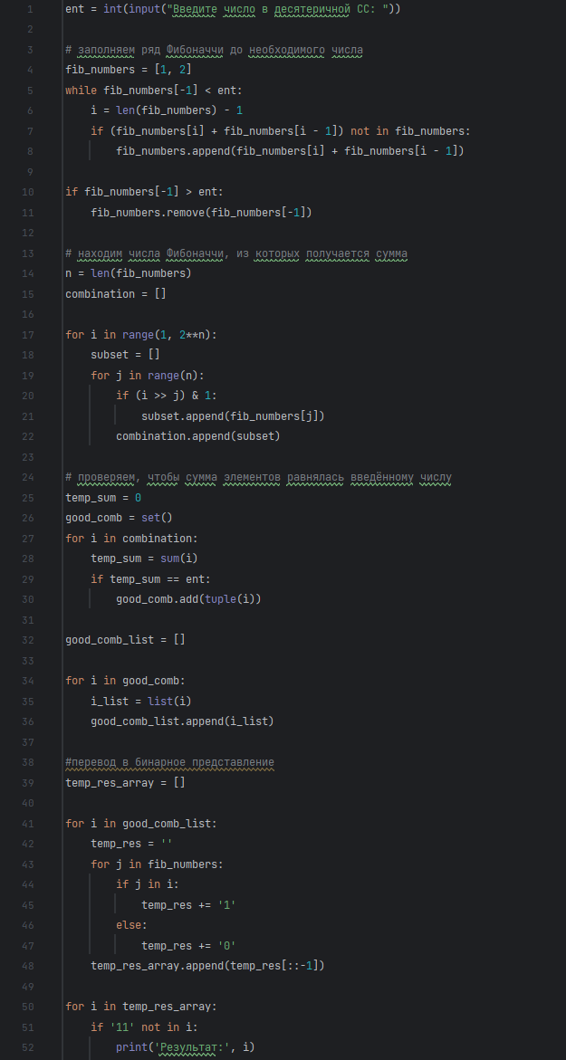Необходимо перевести число 117 из десятеричной в СС Фибоначчи. Для реализации задачи был написан код на языке программирования Python, представленный на Рисунке 1.

Рисунок – Код на языке программирования Python

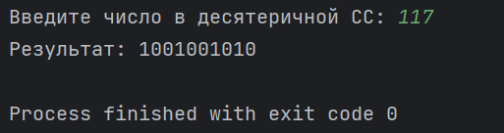В результате работы данная программа выводит число в СС Фибоначчи. На Рисунке 2 представлен результат работы для перевода числа из условия примера №11.

Рисунок – Результат работы программы

# Заключение

В ходе работы над лабораторной работой я закрепил и систематизировал свои знания по системам счисления, познакомился с факториальной СС, СС Фибоначчи, а также с отрицательными системами счисления. Также я смог попрактиковать навыки перевода чисел между различными системами счисления, которые могут пригодиться при изучении информатики и программирования.

# Список литературы

**Берман Г. Н.** Число и наука о нем. Общедоступные очерки по арифметики натуральных чисел. [Книга]. - Москва : Физматгиз, 1960. - 3-е : стр. 164.

**Стахов А. Слученкова А., Щербаков И.** Код да Винчи и ряды Фибоначчи [Книга]. - Санкт-Петербург : Питер, 2006. - стр. 192.